Examen 2011-2012
1e zit:
* 6-tal gebouwen (60/100):
Geef de naam, architect, jaartal, stijl, plaats
(als 1 van deze niet gegeven is in de les, vraagt hij het normaal ook niet)
+ enkele extra vraagjes
vb. Waarop is dit geïnspireerd + geef de verschillen en overeenkomstigheden
vb. Welke werken volgen deze trant
vb. Noem een andere belangrijke architect uit die tijd
* 1 open vraag (40/100):
Een a4 schrijven, deze keer over de jaren '60.
De vraag was iets gedetailleerder, maar het zit ver

2e zit (zo is het meestal, volgens het academisch minimum)
* 3 Gebouwen (30/100):
Geef de naam, architect, jaartal, stijl, plaats
(als 1 van deze niet gegeven is in de les, vraagt hij het normaal ook niet)
+ enkele extra vraagjes
Deze keer: Greenwich Hospital van Wren, Pfalzkapel in Aken en een gebouw dat ik niet herkende uit de Barok
* 2 woorden uit het glossarium uitleggen, eventueel met schets (6/100)
Deze keer stylobaat en pendatief
* Een rooster invullen (24/100)
Linkerkolom: Art Nouveau, Franse Renaissance, Barok, Het rationele (?) italiaanse denken (~Verlichting volgens mij)
Je moest de jaartallen (plus minus) erbij schrijven en per term 4 elementen die erbij passen, geven uit de opsomming onderaan. Let op: Deze opsomming bevatte letterlijk van alles: personen, geschreven werken, gebouwen, … En ook een aantal termen die mij niet bekend voorkwamen.
* Open vraag (60/100)
Wie was de belangrijkste opdrachtgever rond 1500 (of zoiets, het moest JuliusII zijn) en toon zijn visie aan adhv zijn opdrachten. Toon eveneens de verschillen aan met zijn opvolger adhv diens opdrachten (Leo X met Raffaello). Toon daarna kort de tijdsgeest aan na diens dood, in de architectuur (Maniërisme).

Examen vragen Architectuur:
1. Bespreek Alberti en zijn tijdgenoten:
2. Herkennen van de foto:
- wie, wat, waar en wanneer?
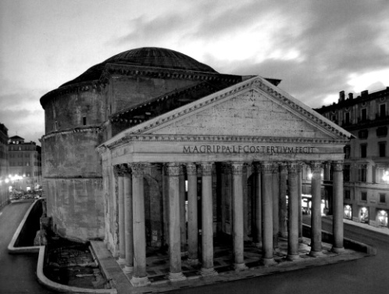a. 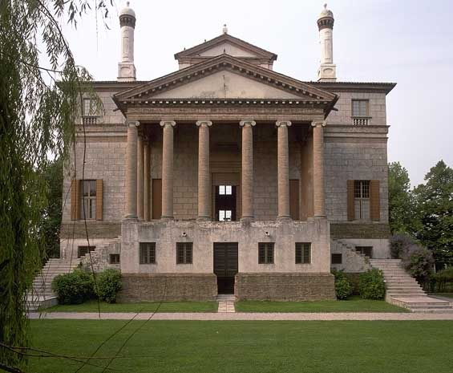 b. 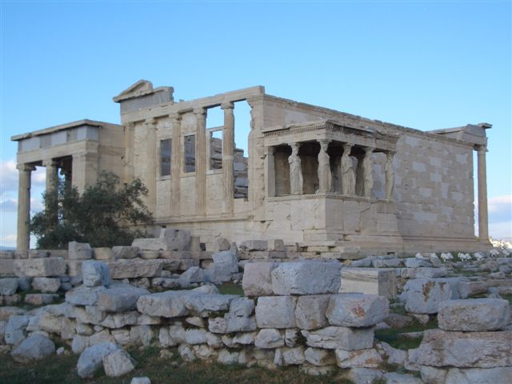 c. 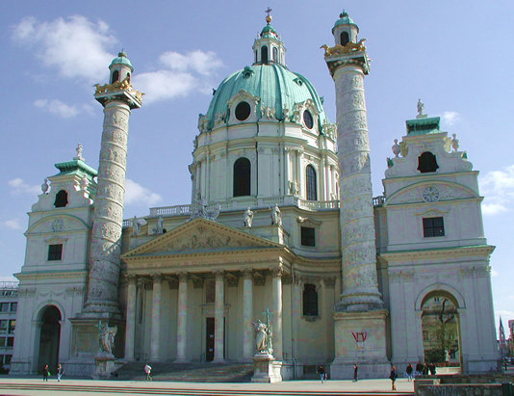 d.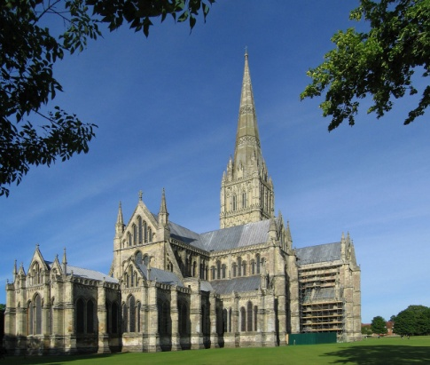 e.
3. Bespreek Durant en alle traktaten bij de Fransen.
4. Bespreek Lequeu.
5. Bespreek Piranesi.
6. Bespreek de globale kenmerken van het ontstaan van de Renaissance in Rome.
Vervelende vraag:
gegeven: drie periodes bijvoorbeeld: 1500 - 1600, 1700 - 1800, 1800 - 1900
gegeven: een lijst met veel meer architecten dan in het kadertje passen
gevraagd: per periode min. 3 architecten (max. 5) plaatsen en de andere kolommen aanvullen
Periode | Architect | Plaats | Werk/traktaat
-1 per fout

7. Benoem de aangeduide delen op de onderstaande figuur (een plattegrond van een kathedraal)
8. Plaats onderstaande woorden in de kolom. Let wel elk woord mag maar een keer gebruikt worden en de kolommen hoeven niet helemaal opgevuld te worden:
Capella platina - cinnistas - Ely - cîteaux - propyleëen - clerestorium - prodigy house - de honnecourt - firmistas - …
Oudheid | Middeleeuwen | Renaissance | 19e eeuw

9. Dia’s :
a. naam : (tempio Malastetio)
land en stad :
eeuw : (1e helft - midden - 2e helft)
architect:
3 andere bouwwerken van de architect
Traktaat van diezelfde architect
Is gebaseerd op een ander traktaat: naam + traktaat
b. naam : (Bernini’s schets voor gevel Louvre)
land en stad :
3 andere bouwwerken van die architect:
opdrachtgever van gebouw:
tekenaar:
architect die het verwezenlijkt:
periode:
eeuw: (1e helft - midden - 2e helft)
tegelijk gaf de opdrachtgever een opdracht voor een ander groot complex. Welk?
wat was het doel van dit gebouw?
wie waren de architect en de opdrachtgever?
wanneer werd het gebouwd
c. naam: (Panthéon)
land en stad:
eeuw: (1e helft - midden - 2e helft)
architect:
vergelijkbaar met een ander gebouw uit die periode. Welk?
Traktaat:
d. naam: (Bibliothèque nationalle)
land en stad:
eeuw: (1e helft - midden - 2e helft)
architect:
10. Plaats de onderstaande Gotische kerken, kathedralen en kapellen in (historische) volgorde in functie van hun westgevel. Trek eveneens een verticale streep om de grens aan te duiden tussen de vroeg- en de hoog Gotiek
Laon - Saint-Denis - Noyon - Sainte Chapelle - Reims - Amiens
(2007 : niets over gevraagd, niets over de Gotiek, Romaanse kapellen en kathedralen)
11. Vul in:
 | Actief (eeuw, dec) | Gebouw/ traktaat | Land (stad)
Floris
Garnier
Garnier
Schinkel
P. De l’Orme
Smythson
Behrens
…

12. Kies uit een van onderstaande vragen om te antwoorden
a. Beschrijf het belang van Mies van der Rohe voor de 20e eeuwse architectuur
b. Beschrijf wat voor jou de kern van de lessenreeks (cursus) was.
Pas op bij dergelijke vragen!!!
13. Bespreek het Triforium (eventueel met schets).
14.a.Een aanzicht-doorsnede van een rond gebouw en benoem daarbij de aangeduide delen.
b. Geef daarbij wie, wat, waar, wanneer, stijl en andere gebouwen van de architect
Het trekt zeer goed op het Tempietto van Bramante in Rome.
Abacus, metope, entablement, en der onderste treden van het gebouw
15. dia’s:
a. ontwerp voor een katoor in de Friedrichstrasse te Berlijn
Wie, wat, waar, wanneer en twee tijdgenoten in dezelfde stad
b. Escorial, Spanje
Wie, wat, waar, wanneer, opdrachtgever
c. Hoffman
Wanneer, stijl, waar, wat (voorbeelden) en drie tijdgenoten in dezelfde stad
d. Manniërisme
Wat, wanneer, wat is er anders dan de voorgaande periode?
Geef 3 architecten en hun bekendste werken
16. Verklaar (eventueel met schets):
- stylobaat
- raumplan
17. Dia’s:
a. (Foto van Palazzo Chiericati)
Wat en waar:
Wie:
Beschermheer:
Wanneer: (1e helft - midden - 2e helft)
Traktaat:
Twee tijdgenoten:
Drie andere bouwwerken:
b. Benoem: kroonlijst - fries - architraaf - entablement - metoop
zuilenorde eerste verdieping en tweede verdieping?
Noem een andere architect die door hem is beïnvloed met een gebouw en in de tijd geplaatst
18. Koepels
Naam | Tijd | Plaats | Architect
Karlskirch
Sint-Pieters basiliek
Santa Maria del Fiori
Saint Paul’s Cathedral
Pantheon

19. schets de koepel van de Saint Paul’s cathedral en het Pantheon.
20.
 | Eeuw | Stijl | Gebouw/traktaat
Herrera
Olbrich
Johannes Duiker
Benedikt Ried
El Lissitzky

21. Vergelijk en geeft de verschillen tussen de Italiaanse Barok en de Franse Barok. (situeer in de tijd, geef belangrijke protagonisten en gebouwen)
22. foto: stadhuis van Antwerpen
Bijvragen
Foto: Palais Stoclet
Bijvragen
23. Situeer het Maniërisme.
24. Ontleed een zuil.
25. Wat is het kleinste, merkwaardigde religieuze gebouw uit de Renaissance in Rome? En vertel iets over deze architect (Tempietto van Bramante)
26. Wat waren de onderdelen van een opleiding van een architect in de Gotiek?
27 plaats de volgende namen, data en begrippen in de passende rij:
Palazzo Thiene - Palazzo del Tè - 1525 - Gonzaga - 1570 - Florence - Vroege Renaissance - Rainaldi - Mantova - San Filippo Neri - (1377 - 1446) - Barbaro - Donatello - (1599 - 1667) - pietras erena - Veneto - Innocentius X - Lugano - Quatro Libri di Architettura
Giulio Romano
Borromini
Brunelleschi
Palladio

28. Vervolledig de onderstaande lijst (vertaalde) architectuurtraktaten/boeken met de juiste auteur uit het volgende lijstje:
John Rusin - Edmund Burke - F.L. Wright - Le Corbusier - Fischer von Erlach
Geef in de laatste kolom de chronologische volgorde aan (oudeste werk eerst)
Project of a Hirsorical Architecture
Towards a new architecture
The seven Lamps of Architecture
A philosophical Enquiry into our ideas of the sublime and the beautiful
The disappearing City

29. Schets het belang van Alberti voor de Architectuurgeschiedenis.
30. Schets bondig het belang van Sullivan voor de Architectuurgeschiedenis

